Guide d’animation de l’atelier du compte carbone « compter pour contrer »
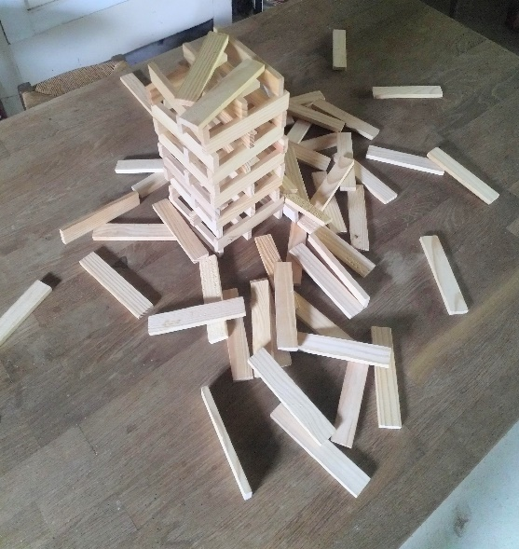
- Préparer 40 fiches d’empreinte-minute https://hidrive.ionos.com/lnk/dZT9gy3vS puis le jeu de Kapla (90 à 100 poutres) et les fiches « récit du compte carbone », préparer prise photographique, ordinateur et projecteur pour diffusion des images.
- Rappeler l’objectif de l’atelier « alerter et rassurer et transmettre » tout en connaissant son empreinte, en jouant à se faire peur, en s’engageant.
- Remettre les fiches à cocher pour évaluation approchée ; pendant que j’installe 20 à 30 étages de trois poutres parallèles croisées à 90° de leurs précédentes.
- Proposer des groupes de trois où parler de notre empreinte et ce qui surprend ou rassure. Il est rappelé que la moyenne française est 9t, que 50% des français ont moins de 7t (médiane) et que seuls 32% (les plus riches) sont au-dessus de 9t. Les 50% plus modestes de France sont en moyenne à 5t.
- Pendant ce temps on commence à diffuser les images de chaos (inondations, incendie, ouragans, fissures, cerveau affaibli, expliquer pourquoi 2t par le diagramme des séquestrations océans et forêts, le sablier)
- Demander une première équipe volontaire (ou 2 ou 3) pour retirer des poutres à passer sur le sommet pour continuer la tour du climat : une poutre pour celui moins de 5t, deux poutres pour ceux entre 5 et 10, et trois poutres pour celui au-dessus de 10t.
- Faire venir chaque équipe
- Lors de l’effondrement : tour de table de quoi faire…
- Projeter quatre diapos décrivant le compte carbone 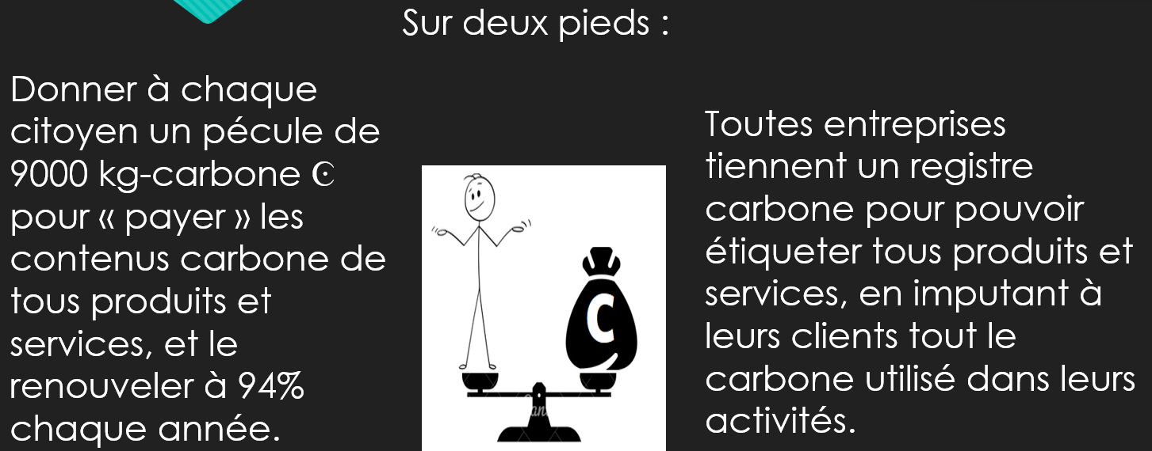 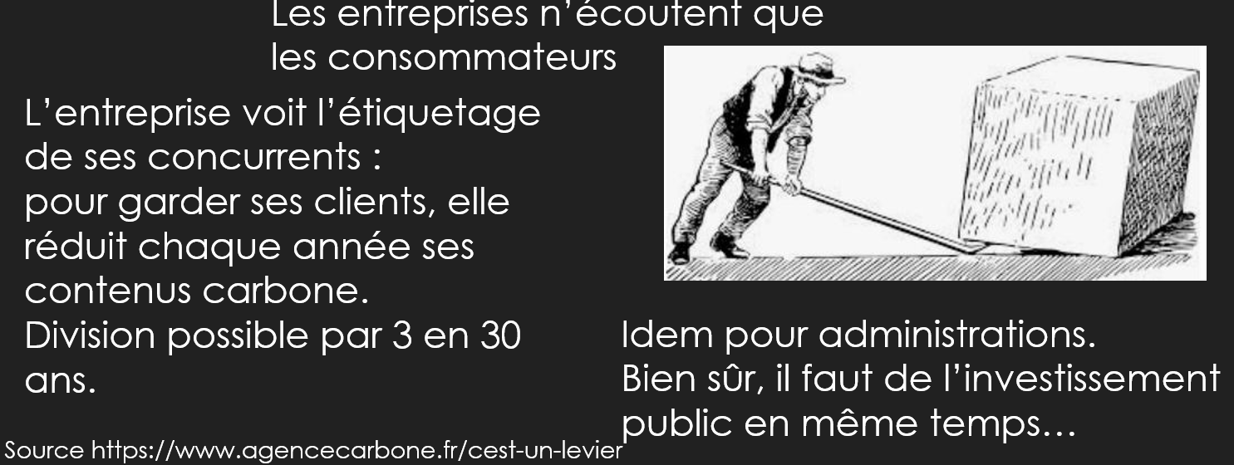
- Et
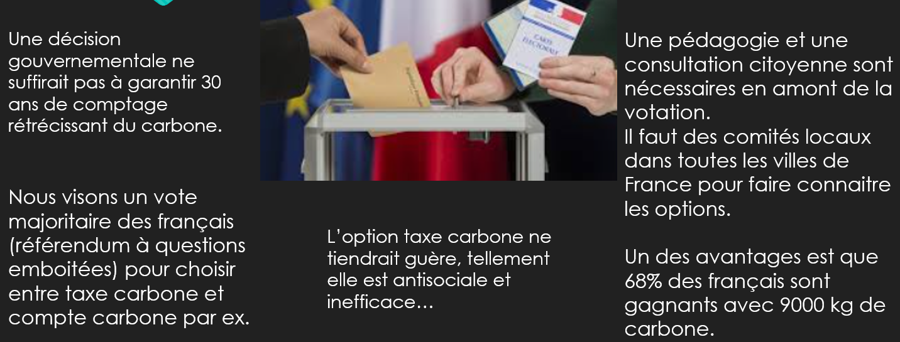 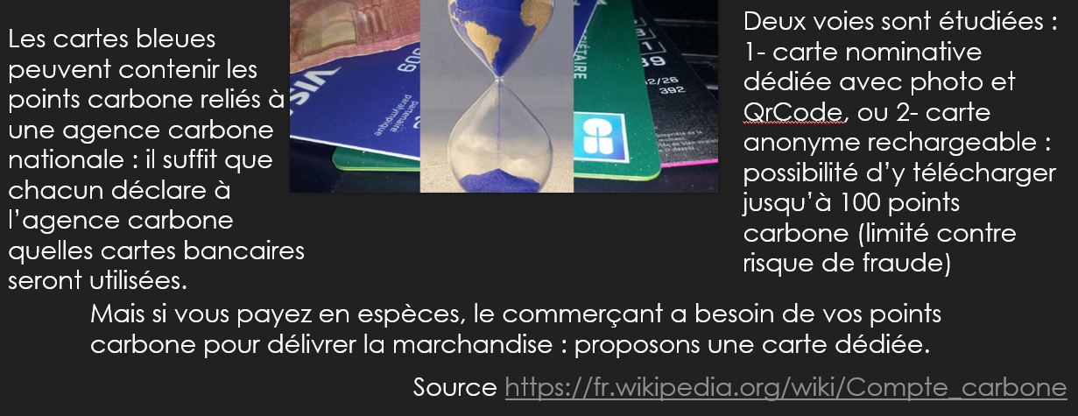
- Questions-réponses : se munir des FAQ https://comptecarbone.cc/faq/ et https://www.agencecarbone.fr/objections
- Tirer au sort des volontaires pour porter un vœu au conseil municipal (EXEMPLE)
- Proposer de « mettre en main » l’atelier à qui voudra l’animer.
- Appeler chacun dix amis pour faire ouvrir son compte sur https://comptecarbone.cc et leur faire appeler à leur tour dix amis chacun, etc.
- Appel de secours si souci : 069891 6541

